**Первичные настройки текстового процессора**

**Microsoft Word 2007**

**Цель работы***:* научиться настраивать параметры документа Word.

**Форма отчета:** выполнение задания преподавателя.

Текстовый редактор Microsoft Word 2007 предоставляет широкие возможности для работы с текстовыми документами.

## Интерфейс пользователя

Для ввода текста и выполнения операций обработки документа используется клавиатура и мышь. Пользовательский интерфейс представлен основным экраном (см. рис. 1), который содержит: раскрывающееся меню, включающее подменю и пункты меню (команды). Выбор любого пункта меню приводит к выполнению определенных действий; панели инструментов, содержащие кнопки, которым соответствуют команды меню; дополнительные элементы (линейки, полосы прокрутки, строка состояния, указатели режимов работы и др.), облегчающие работу с документом.

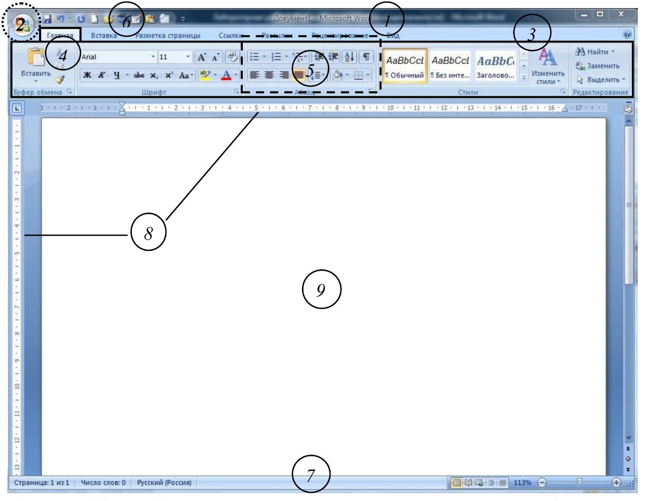

**Рис. 1. Основной экран Microsoft Word**

**1. Строка названия**

Строка названия окна программы Word 2007 отображает название программы, имя открытого вданный момент документа, кнопку «Office» и кнопки управления окном (свернуть, развернуть/восстановить и закрыть).

**2. Кнопка «Office»**

Кнопка «Office» расположена в самом верхнем левом углу программы и предназначена для активации меню типичных программ. Меню типичных программ содержит базовые команды («Создать», «Сохранить», «Подготовить», «Параметры Word» и т.д.). Значок кнопки

**3. Лента**

Лента – широкая полоса в верхней части окна, на которой размещены тематические наборы команд собранные на вкладках и в группах.

**4. Вкладка**

Вкладка – это часть ленты с командами, сгруппированными по задачам, которые обычно совместно выполняются для достижения определенных целей.

**5. Группа.**

Группа – более локализованный набор команд, сформированный по принципу наибольшей близости. В группах непосредственно и находятся кнопки для выполнения определенных команд или активации меню.

**6. Панель быстрого доступа**

Вверху окна программы, над лентой, находится панель быстрого доступа, на которой по умолчанию размещаютсякнопки сохранения, отмены и повтора действий.

**7. Строка состояния**

Строка состояния располагается внизу окна.



**8. Измерительные линейки**

Измерительные линейки располагаются вверху (горизонтальная линейка) и слева (вертикальная линейка). Вертикальная линейка отображается в документе только в режиме «Разметка страницы».

**9. Текстовое поле**

В центре окна Word располагается текстовое поле (рабочая область), в области которого и происходит непосредственный набор текста, а также размещение рисунков, таблиц и других объектов.

**Задание №1.**

1. Запустите текстовый процессор командой **Пуск → Программы → Microsoft Office → Microsoft Office Word 2007.**

Новый документ Microsoft Word создается с помощью меню кнопки **Office🡪Создать**, с указанием шаблона. При нажатии на кнопку  создается документ на основе шаблона **Новый документ**.

1. Откройте новый документ и введите в него строку: «=rand(6,6)» (кавычки вводить не надо, после ввода нажмите Enter).
2. На ленте откройте вкладку **Вид.**

## Режимы работы с документом

* + 1. Документ может обрабатываться в различных режимах, которым соответствуют информационные технологии. Режим работы с документом устанавливается с помощью команды **Вид** (табл.1).

**Таблица 1. Режим работы с текстовым документом.**

|  |  |
| --- | --- |
| **Режим** | **Назначение** |
| Разметка страницы | Просмотр и макетирование печатной страницы, работа с колонтитулами, колонками текста, рисунками |
| Режим чтения | Режим чтения создан, чтобы пользователи могли свободно читать и перемещаться по документу, не распечатывая его. |
| Web-Документ | Дизайн Web-страниц |
| Структура | Работа со структурными частями документа, копирование, перемещение, изменение их иерархии, просмотр структуры документа, переход в режим Главного документа |
| Черновик | Для набора и форматирования текста. |

1. В качестве режима отображения документа выберите Режим разметки. Для этого используйте соответствующую кнопку на вкладке **Разметка страницы** или команду **Вид → Разметка страницы**.
2. Если шрифт на экране выглядит слишком мелким, настройте масштаб отображения командой **Вид → Масштаб**. Можно также использовать Масштаб на строке состояния. Если щелкнуть на изображении текущего масштаба документа, то откроется диалоговое окно, в котором можно будет выбрать нужный масштаб из предложенных значений или указать произвольный.
3. На вкладке **Разметка страницы** выберите команду **Поля → Обычное**. Выбранный тип полей автоматически применяется ко всему документу.
4. Отключите автоматическую расстановку переносов. В абсолютном большинстве случаев на ранних этапах работы с документами она не нужна. Расстановку переносов отключаем, выбирая команду: **Разметка страницы → Расстановка переносов → Автоматическая расстановка переносов → Нет**.
5. В качестве единицы измерения для настройки параметров документа выберите миллиметры (**Office → Параметры Word → Дополнительно → Экран → Единицы измерения**).
6. Настройте список быстрого открытия документов. После запуска программы в меню Файл можно найти список из нескольких документов, открывавшихся в текстовом процессоре в последнее время. Это удобно для быстрого открытия нужного документа. Количество документов, отображаемых в этом списке, задайте счетчиком. **Office → Параметры Word → Дополнительно → Экран →** **Число документов в списке последних файлов.** Программа Word 2007 может запоминать до 50 данных файлов.
7. Отключите замену выделенного фрагмента при правке текста, спросив флажок **Office → Параметры Word → Дополнительно → Параметры правки → Заменять выделенный фрагмент**. Это несколько снижает производительность труда при редактировании текста, но страхует начинающих от нежелательных ошибок. С набором опыта практической работы этот флажок можно установить вновь.
8. Включите контекстно-чувствительное переключение раскладки клавиатуры (**Office → Параметры Word → Дополнительно → Автоматически переключать раскладку клавиатуры в соответствии с языком окружающего текста).** Эта функция удобна при редактировании текста. При помещении курсора в английский текст автоматически включается англоязычная раскладка, а при помещении его в текст на русском языке — русскоязычная.
9. Что бы в процессе ввода текста не исчезал ранее введенный текст отключите режим замены, спросив флажок **Office → Параметры Word → Дополнительно → Использовать режим замены**.
10. Настройте функцию автосохранения с помощью счетчика **Office →Параметры Word → Сохранение → Автосохранение каждые... минут**. Имейте в виду следующие обстоятельства:

* при автосохранении данные записываются в специальный файл, который в аварийных ситуациях может быть однократно использован для восстановления несохраненных данных, но только однократно(!);
* функция автосохранения не отменяет необходимости периодически во время работы и после ее завершения сохранять файл прямыми командами Сохранить и Сохранить как.

1. Программа Word 2007 использует новый формат файлов – DOCX. Файлы данного типа не могут быть открыты в предыдущих версиях приложения. Для совместимости с предыдущими версиями Word выбирайте для сохранения формат DOC. **Office → Параметры Word → Сохранение →** **Сохранять файлы в следующем формате.**
2. Временно отключите средства проверки правописания. **Office → Параметры Word → Правописание** сбросьте флажки Автоматически проверять орфографию и Автоматически проверять грамматику. На ранних этапах работы с документом надо сосредоточиться на его содержании, а средства проверки правописания действуют отвлекающе. Завершая работу над документом, необходимо вновь подключить и использовать эти средства.
3. Временно отключите функцию автозамены при вводе сбросом флажка **Office → Параметры Word → Правописание → Параметры автозамены → Автозамена → Заменять при вводе**.
4. Включите автоматическую замену «прямых» кавычек парными: **Office → Параметры Word → Правописание → Параметры автозамены → Автоформат при вводе → Заменять при вводе «прямые» кавычки парными**. В русскоязычных текстах прямые кавычки не применяются. Для подготовки англоязычных текстов и листингов программ отключите эту функцию.
5. Временно отключите ряд средств автоматического форматирования, в частности автоматическую маркировку и нумерацию списков. На вкладке **Office → Параметры Word → Правописание → Параметры автозамены → Автоформат при вводе** сбросьте флажки Применять при вводе к маркированным спискам и Применять при вводе к нумерованным спискам. После приобретения первичных навыков работы с текстами вновь подключите эти средства.

**Итак!** Вы научились выполнять первичные настройки текстового процессора и узнали, что доступ к ним осуществляется следующими командами:

• **Вид →Разметка страницы;**

**• Вид → Масштаб;**

**• Разметка страницы → Поля;**

**• Разметка страницы → Расстановка переносов;**

**• Office → Параметры Word.**

## Печатная страница документа

Для печати текстовых документов задается формат печатной страницы с помощью команды на вкладке **Разметка страницы → Параметры страницы**. (Кнопка в правом нижнем углу группы **Параметры страницы)**. Эта команда выводит диалоговое окно **Параметры страницы**, содержащее вкладки:

* **Поля** – устанавливается размер полей печатной страницы, тип полей (обычные или зеркальные – для брошюрованного текста); отступы колонтитулов сверху и снизу печатной страницы и ориентация печатной страницы (книжная, альбомная).
* **Размер бумаги** – задается формат. Как правило, печатают на листах стандартного размера — А4, А3 и др.
* **Источник бумаги** – указывается способ подачи бумаги для первой и последующих печатных страниц.

Текстовый документ состоит из разделов, число которых не ограничено. Новый документ содержит только один раздел. В документе раздел создается, если изменяются: 1) размеры печатной страницы; 2) ориентация печатной страницы; 3) размеры полей или отступы колонтитулов; 4) количество колонок текста на странице; 5) содержание колонтитулов печатных страниц; 6) нумерация страниц.

Новый раздел документа создается командой меню **Разметка страницы → Разрыв** с указанием типа разрыва: **Со следующей страницы**; **На текущей странице**; **С четной страницы**; **С нечетной страницы**.

Параметры печатной страницы могут устанавливаться для каждого раздела, либо для всего документа.

Для дополнительного графического оформления печатных страниц используется команда меню **Разметка страницы → Границы страниц**. На вкладке **Страница** диалогового окна **Границы** **страниц** выбирается:

* тип линий;
* размер полей отступа линий от текста и края печатного листа;
* сфера действия: весь документ, текущий раздел, первая или все, кроме первой, страницы.

Команда на вкладке **Разметка страницы → Цвет страницы** используется только для Web-страниц и позволяет изменить рисунок и цвет заливки страницы электронного документа. На печать фон электронного документа не выводится.

Вверху или внизу печатной страницы документа размещаются: колонтитулы – постоянная информация, содержащая произвольный текст, рисунки, номера страниц, дату, время и т. п. Колонтитулы создаются и редактируются командой меню **Вставка → Колонтитулы** с помощью кнопок на **Ленте (Верхний колонтитул, Нижний колонтитул)**.

Для нумерации печатных страниц служит команда меню **Вставка → Номер страниц**. В диалоговом окне **Номер страниц** текстовая кнопка **Формат номера страницы** позволяет:

* задать начальное значение номера страницы;
* выбрать внешнее изображение номера страницы (римские или арабские цифры, буквенная нумерация);
* включить в нумерацию номер главы документа и др.

**Задание №2.**

1. Откройте диалоговое окно на вкладке **Разметка страницы → Поля → Настраиваемые поля** и настройте параметры страницы на вкладке Поля: левое – 2 см; правое – 1 см; верхнее – 1 см; нижнее – 0,5 см.
2. Далее установите курсор между вторым и третьим абзацами текста и выполните команду **Разметка страницы → Разрывы → Следующая страница**. *Только эта команда позволяет создавать различные колонтитулы.*
3. Повторите пункт 2 для четвертого и пятого абзацев.
4. Теперь выставим нумерацию страниц. Для этого выполите команду **Вставка → Номер страниц**. Выберите нужное расположение для нумерации.
5. Далее займемся колонтитулами. Перейдите к началу первого листа (команда CTRL+HOME), затем выполните команду **Вставка → Колонтитулы,** появится меню колонтитулов, при этом весь документ не будет активным:

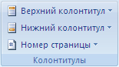

Самостоятельно изучите пункты меню «Колонтитулы» (используйте всплывающую подсказку).

1. Вверху будет написано: «Верхний колонтитул». Введите в поле колонтитула следующую фразу: Это колонтитул Раздела №1.
2. Нажимайте кнопку «Переход к следующему» до тех пор, пока не появится надпись над колонтитулом: «Верхний колонтитул Раздел 2». Затем отожмите кнопку «Как в предыдущем».
3. Во втором колонтитуле введите фразу: Это колонтитул Раздела №2.
4. Повторите пункты 7-8 для третьего колонтитула.
5. Вернитесь к началу второго колонтитула и, используя команду, **Разметка страницы → Ориентация** установите ориентацию бумаги альбомная.
6. Установите масштаб отображения документа 25% и посмотрите, что получилось (альбомная ориентация должна быть только у страниц 2-го раздела, этого можно достичь, используя только **Разрыв раздела с новой страницы**).

**Задание №3.**

1. Разработайте титульный лист к лабораторной работе (на титульном листе колонтитула быть не должно).
2. Создайте на втором листе колонтитул «Лабораторная работа №1» допишите в него свою фамилию и имя (если вас за компьютером двое, то обе фамилии).
3. Далее на втором листе создайте заголовок «Лабораторная работа №1» и напишите, в свободной форме, чему вы научились, выполняя первую лабораторную работу.
4. Сохраните документ под названием Лабораторные_Word в своей папке.

**Форматирование документа Microsoft Word**

## Формат символа и абзаца

Команда на вкладке **Главная → Шрифт** (рис. 1.). Так же можно выбрать в контекстном меню команду **Шрифт** (рис. 2.) или нажатие кнопки в правом нижнем углу группы **Шрифт** (рис. 3.), что позволяет изменить параметры шрифтов для символов выделенного фрагмента и набора нового текста, а именно: рисунок шрифта, стиль начертания, размер, цвет, эффекты, плотность символов, смещение относительно базовой линии строки (вверх, вниз). Примеры форматов шрифтов приведены в табл. 1.

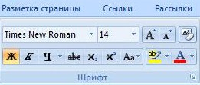

**Рис. 1.** Группа **Шрифт** вкладки **Главная**

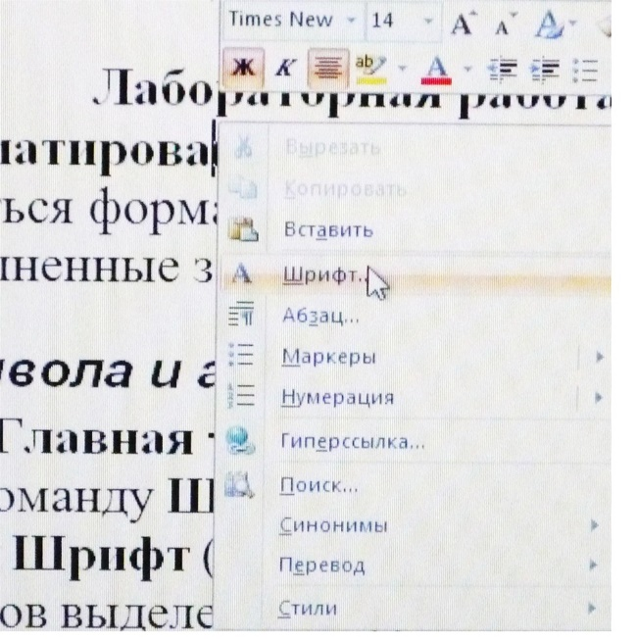

**Рис. 2.** Выбор в контекстном меню команды **Шрифт**

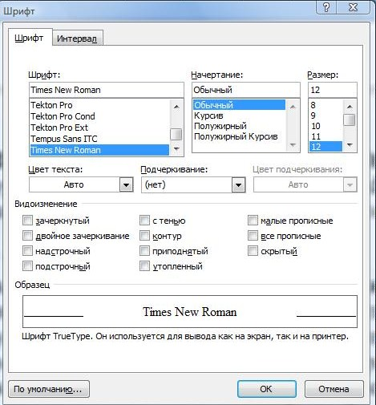

**Рис. 3. Диалоговое окно форматирования шрифтов**

**Таблица 1. Примеры форматов шрифта текстового документа**

| **Формат** | **Параметры** |
| --- | --- |
| Шрифт | Times New Roman, 14 пт. |
| **ШРИФТ** | Times New Roman, 14 пт, полужирный, все прописные, масштаб символов 200 % |
| *ШРИФТ* | Times New Roman, 14 пт, курсив, контурный, с тенью, все прописные, масштаб символов 150% |
| *Шрифт* | Times New Roman, 14 пт, курсив, разреженный, 10 пт |
| Обычный текст Шрифт | Times New Roman, 14 пт, смещение относительно базовой линии – 10 пт |

Команда на вкладке **Главная →Абзац** устанавливает параметры формата абзацев выделенного фрагмента или текущего абзаца текстового документа, а именно: поля отступов, междустрочный интервал внутри абзаца, интервал между абзацами текстового документа, выравнивание текста в абзаце, положение абзаца на странице (рис. 4).

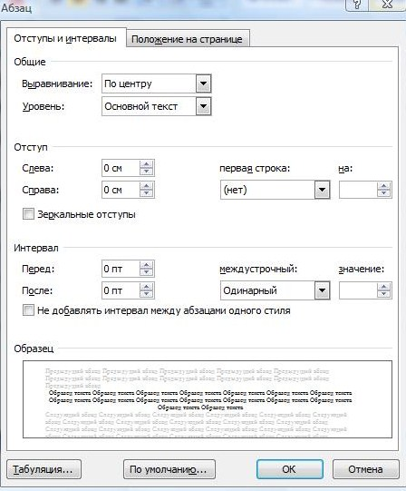

**Рис. 4.** Диалоговое окно **Абзац**

**Но прежде чем отформатировать фрагмент документа его надо ВЫДЕЛИТЬ.**

Фрагменты документа выделяются с помощью мыши (Таблица 2) или клавиш (Таблица 3). Команда меню **Правка → Выделить все** или «горячие» клавиши **Ctrl+** (на цифровой клавиатуре) **5 или Ctrl+A** выделяют весь текстовый документ.

Таблица 2. Выделение фрагментов документа с помощью мыши

|  |  |
| --- | --- |
| **Фрагмент** | **Способ выделения** |
| Слово | Двойной щелчок левой кнопкой мыши на слове |
| Предложение | Одинарный щелчок левой кнопкой мыши при одновременном нажатии клавиши **Ctrl** в любом месте предложения |
| Абзац | Тройной щелчок левой кнопкой мыши в любом месте абзаца |
| Произвольный фрагмент | При нажатой левой кнопки мыши протаскивание курсора по тексту |
| Строчный фрагмент | При нажатой левой кнопки мыши протаскивание курсора слева от текста |
| Прямоугольный (блочный) фрагмент | При нажатии клавиши **Alt** и левой кнопки мыши протаскивание курсора по тексту |

Таблица 3. Выделение фрагментов документа с помощью клавиш

|  |  |
| --- | --- |
| **Действие** | **Клавиши** |
| Перемещение в начало строки | **НОМЕ** |
| Перемещение в конец строки | **END** |
| Перемещение на один символ влево/вправо | **🡨 🡪** |
| Перемещение на одно слово влево | **CTRL + 🡨** |
| Перемещение на одно слово вправо | **CTRL + 🡪** |
| Выделение от места вставки до начала ввода | **SHIFT + HOME** |
| Выделение от места вставки до конца ввода | **SHIFT+ END** |
| Выделение символов влево (отмена выделения) | **SHIFT + 🡨** |
| Выделение символов вправо (отмена выделения) | **SHIFT + 🡪** |
| Выделение слов влево (отмена выделения) | **CTRL + SHIFT + 🡨** |
| Выделение слов вправо (отмена выделения) | **CTRL + SHIFT + 🡪** |

Операции над фрагментами документа.

1. **Копирование фрагментов**.

Выделенный фрагмент с помощью команды вкладки **Главная → Копировать** копируется в буфер обмена. Буфер обмена в Microsoft Word 2007 позволяет хранить до 24 объектов.

Работа с буфером обмена осуществляется с помощью команды вкладки **Главная → Буфер обмена**, нужно щелкнуть по кнопке вызова области задач для работы с буфером обмена.

Если выведена панель инструментов **Буфер обмена**, выделенный фрагмент документа можно копировать в буфер обмена при помощи кнопки **Копировать**. Для очистки буфера обмена служит кнопка **Очистить буфер обмена**.

1. **Перемещение фрагментов**.

Перемещение фрагмента предполагает его удаление в прежнем месте и вставку в другое место. Команда вкладки **Главная → Вырезать** помещает фрагмент в буфер обмена.

1. **Вставка фрагментов**.

Буфер обмена можно вставлять в любые открытые текстовые документы любое число раз. Для вставки последнего сформированного буфера используется команда вкладки **Главная → Вставить**.

Для вставки копии фрагмента из буфера обмена курсор устанавливается в место вставки, а на панели инструментов **Буфер обмена** выбирается кнопка буфера. Кнопка **Вставить все** обеспечит вставку всех фрагментов в место установки курсора.

Если вставка/перемещение выделенного фрагмента документа осуществляется в пределах одного документа на достаточно близком расстоянии, можно использовать **графический способ** копирования или перемещения.

1. Выделить исходный фрагмент документа.
2. Установить курсор в область выделенного фрагмента документа.
3. Нажать левую кнопку мыши. Для копирования фрагмента дополнительно нажать клавишу Ctrl.
4. Перетащить выделенный фрагмент в место вставки.
5. Отпустить левую кнопку мыши и клавишу Ctrl.

**Задание №4.**

1. Откройте документ со своими лабораторными работами. Создайте в нем новый лист с соответствующим колонтитулом (ФИО и номер группы).
2. Введите следующий текст:

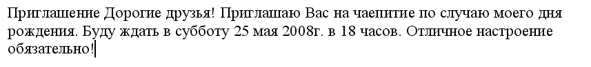

1. Теперь приступим к форматированию введенного текста. Для этого поставьте курсор после слова «Приглашение» и нажмите клавишу Enter. Далее отделите с помощью клавиши Enter остальные предложения друг от друга (каждое предложение должно начинаться с новой строчки).
2. Выделите слово «Приглашение» и нажмите клавиши Shift+F3 (повторное нажатие приводит к изменению регистра).
3. Далее, не снимая выделения, вызовите меню **Главная → Шрифт** и выберите шрифт – Tahoma, начертание – полужирный, размер – 20.
4. В диалоговом окне «Шрифт» найдите и нажмите кнопку Подчеркивание **→ Только слова**.
5. Перейдите на вкладку «Интервал» и выберите интервал – разреженный на 5 пт.
6. Дальнейший текст отформатируйте согласно образцу самостоятельно.

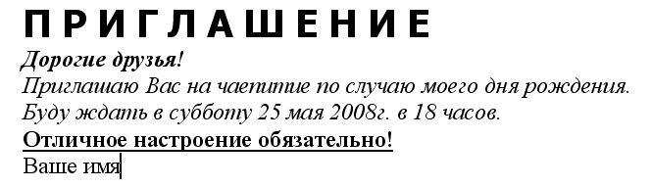

1. Теперь выделите весь текст и вызовите меню **Главная → Абзац.** Произведите следующие настройки: выравнивание – по центру, интервал перед – 12 пт., междустрочный интервал – полуторный. Далее нажмите кнопку ОК.
2. Выделите «Ваше имя» и с помощью кнопки на панели **Абзац** выровняйте его по правому краю.
3. С помощью меню «Абзац» установите для вашего имени отступ справа 3см.
4. Так должно выглядеть ваше приглашение:

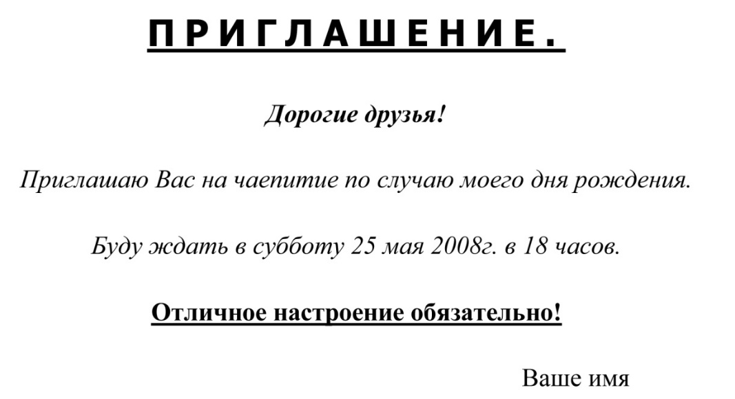

**Задание №5**

Самостоятельно создайте следующие фрагменты текста:

1. Заголовок 18пт., полужирный, по центру, междустрочный интервал одинарный, красная строка отступ на 1,25 см. весь текст 14пт.

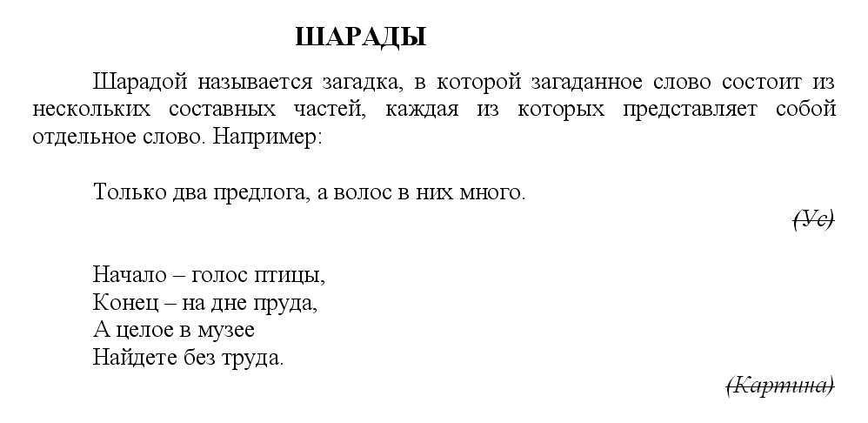

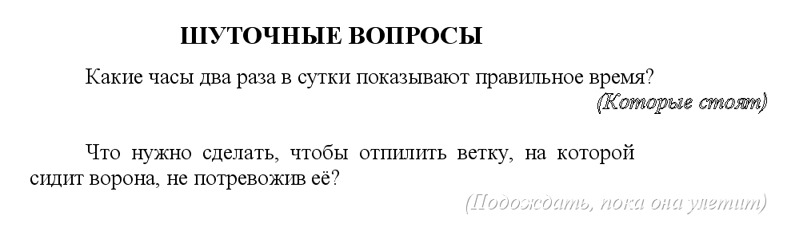

**Задание №6**

1. Дважды скопируйте текст из второго задания и выделите первую копию.
2. Отформатируйте текст в две колонки, использовав меню вкладки **Разметка страницы → Колонки**.
3. Вторую копию отформатируйте в три колонки с помощью кнопки «Колонки».

**Задание №7**

Набрать текст, указанный на рисунке:

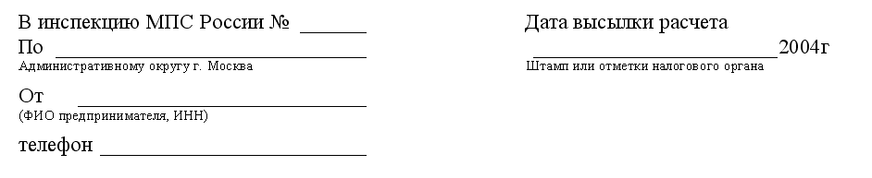

1. Выберите пункт меню **Главная** → **Абзац** → **Табуляция** и установите позиции табуляции 7 см, выравнивание – по левому краю, заполнитель – линия. Нажмите кнопку Установить.
2. Далее установите позиции табуляции 10 см, выравнивание – по правому краю, заполнитель – нет. Нажмите кнопку ОК.
3. Введите текст «В инспекцию МПС России №» и нажмите два раза клавишу Tab.
4. Затем введите текст «Дата высылки расчета» и перейдите на следующий абзац.
5. Повторите пункт 2 и установите табулятор 16 см – по правому краю, заполнитель – линия.
6. Введите текст «По» и нажмите три раза клавишу Tab. Введите оставшийся текст и перейдите на следующую строку.
7. Повторите пункт 2 и установите табуляторы 1 см – по левому краю без заполнителя и 10 см – по левому краю, без заполнителя.
8. Нажмите клавишу Tab введите текст «Административному округу г. Москва», затем нажмите клавишу Tab дважды, и введите оставшийся текст.
9. Выделите текст третьего абзаца и установите шрифт 10.
10. Повторите пункт 2 и установите табулятор 7 см – по правому краю, заполнитель – линия.
11. Введите текст «От» и нажмите два раза клавишу Tab, перейдите на следующий абзац и выполните п.10 для пятого абзаца.
12. Введите текст «(ФИО предпринимателя, ИНН)» установите его размер 10пт., перейдите на следующий абзац и выполнить п.10 для шестого абзаца.
13. Введите текст «телефон» и нажмите клавишу Tab.

## Сноски

Различают обычные сноски (внизу каждой страницы) и концевые сноски (в конце текста документа). Сноска содержит значок и поясняющий текст. Для создания сноски следует:

* установить курсор за словом, к которому относится сноска;
* выбрать команду меню вкладки Ссылки🡪 Сноски, нажать кнопку в нижнем правом углу;
* в диалоговом окне Сноски можно выбирать тип и символ сноски, задавать параметры сноски (положение сноски в документе, формат и начальный номер сноски).

Значок сноски размещается в основном окне текстового документа, а текст сноски – в служебном окне **Сноски**.

При подведении курсора в тексте документа к сноске он изменяет форму и на экран в специальном окне выводится текст сноски. Для редактирования сноски следует выделить ее значок и дважды щелкнуть левой кнопкой мыши. Для удаления сноски после выделения значка сноски нажимается клавиша **Del**.

**Задание №8**

1. Создайте обычную сноску на слово ШАРАДЫ из задания 2. Текст сноски «Это обычная сноска на слово из задания №2 из второй лабораторной работы».
2. Создайте концевую сноску на заголовок «Лабораторная работа №1» для своей лабораторной работы. Текст сноски: «Это концевая сноска».

**Создание таблиц и списков**

# *Таблицы в текстовом документе*

Большинство документов имеют табличную структуру данных. Текстовый редактор Microsoft Word позволяет создавать стандартные или рисованные таблицы, а также размещать в текстовом документе рабочие листы электронной таблицы Excel.

В ячейки таблиц может вводиться: текст, числа, формулы, подтаблицы, графические объекты. Отдельная ячейка таблицы может рассматриваться как «мини-документ», для которого ячейка рассматривается как печатная страница, для которой задаются отступы стена, справа, сверху, снизу. Текст и ячейке может состоять из абзацев, каждый из которых может иметь собственный формат. К содержимому ячеек применимы все технологии редактирования и форматирования текстовых документов.

В ряде случаев ячейки таблицы могут содержать графическую информацию (диаграммы Microsoft Graph, рисунки, картинки, графические объекты и т. п.), которая вставляется с помощью команд меню:

* **Вставка → Рисунок** –выбор из файла графического формата;
* **Вставка → Клип** – вставка изображение: 1) из жесткого диска компьютера, 2) из коллекции Microsoft Office 3) из веб-коллекции (для его использования нужно подключиться к Интернету);
* **Вставка → Фигуры**  – создает несложные объекты векторной графики (прямоугольники, овалы, линии, стрелки, блок, схемы, выноски и т. д.);
* **Вставка → SmartArt** – создает информацию в виде удобных графических блоков;
* **Вставка → Диаграмма** – создание диаграммы в программе Microsoft Graph;
* **Вставка → WordArt** – вставка текста в художественном оформлении;
* **Главная → Вставить** (из буфера обмена).

## Стандартные таблицы

Стандартная таблица имеет прямоугольную структуру. Таблица создается:

1) При помощи вкладки **Вставка**, в группе Таблицы нажмите кнопку **Таблица.** Указателем мыши выберите количество столбцов и строк.

2) В меню кнопки **Таблица** выберите команду **Вставить таблицу**. В появившемся окне Вставка таблицы выберите количество столбцов и строк и нажмите кнопку OK. Максимальное число столбцов таблицы – 63, максимальное число строк таблицы не ограничено.

3) Используя заготовку таблицы из списка экспресс таблиц. Их список находится в меню кнопки **Таблица**.

4) Ввести в том месте документа, куда нужно вставить таблицу, знаки «+» и «_» и нажать Enter.

При создании таблицы можно сразу же выполнить ее автоформатирование. В диалоговом окне команды меню на вкладке **Работа с таблицами** **Конструктор** в группе Стили таблиц (его можно открыть, щелкнув правой кнопкой мыши в любом месте таблицы и выполнив команду **Свойства таблицы**), которая выводит окно форматов для выбора. Так, можно выбрать все или определенные элементы стиля (границы, шрифт, заливку, цвет), применить их к определенным строкам или столбцам таблицы. Или выбрать соответствующую команду в меню **Конструктор**.

Для перемещения по ячейкам таблицы используются клавиши:

* **Tab** или **🡪** движение вправо по ячейкам строки;
* **Shift** + **Tab** или 🡨 движение влево по ячейкам строки;
* **↑** движение вверх по ячейкам одного столбца;
* **↓** движение вниз по ячейкам одного столбца.

При вводе текста ячейка может растягиваться и по вертикали и по горизонтали, в зависимости от заданных свойств таблицы. Новый абзац текста в ячейке создается нажатием клавиши **Enter**.

Для вставки символа табуляции в ячейке нужно нажать клавиши **Ctrl+Tab**.

Многие операции с таблицами выполняются для строк/столбцов или отдельных ячеек. Для выделения ячеек строк/столбцов таблицы выполняются с использованием мыши:

* для выделения всех ячеек столбца курсор устанавливается над столбцом;
* для выделения всех ячеек строки курсор устанавливается слева от строки.

При появлении стрелки-указателя делается щелчок левой кнопкой мыши, в результате выделяются все ячейки столбца или строки таблицы. Для выделения смежных столбцов/строк осуществляется протаскивание курсора при нажатой левой кнопке мыши.

Первоначально созданную структуру стандартной таблицы можно легко изменить с помощью команд меню вкладки **Макет**:

* **Макет → Вставить слева/Вставить справа**;
* **Макет → Вставить сверху/Вставить снизу**;

Для продолжения таблицы вниз курсор должен находиться в крайней правой ячейке последней строки таблицы. После нажатия клавиши **Tab** происходит автоматическое добавление строки таблицы, формат которой совпадает с форматом предыдущей строки (одинаковое число ячеек, фиксированная ширина и высота ячеек, форматы отдельных ячеек).

Можно изменять число ячеек в строке или число ячеек в столбце путем их объединения или разбиения. Объединение смежных ячеек таблицы осуществляется по горизонтали (в одной строке) и вертикали (в одном столбце) с помощью команды меню **Макет → Объединить ячейки**. Обратное действие – разбиение ячеек выполняется по горизонтали (добавление ячеек в строку) и вертикали (добавление ячеек в столбец), выполняется командой меню **Макет → Разбить ячейки**.

При вертикальном разбиении ячейки по строкам весь текст остается в ячейке первой строки. При горизонтальном разбиении ячейки по столбцам текст делится по абзацам. В отдельную ячейку входит один или несколько исходных абзацев. При объединении ячеек текст каждой отдельной ячейки представляется в виде одного или нескольких абзацев в результирующей ячейке.

**Задание №9**

**Создание пустой таблицы методом вставки и последующим её заполнением.**

1. Создайте заголовок таблицы «Расписание занятий».
2. Установите курсор на новую строку и выполните команду меню вкладки **Вставка→Таблица** в появившемся окне выберите 8 столбцов и 5 строк.
3. Выделите всю таблицу и выполните команду меню вкладки **Конструктор→Границы** (или контекстное меню и Границы и заливка).
4. В диалоговом окне выберите, в левой части окна тип **Рамка**, посередине окна тип линии двойная, далее в левой части окна выберите тип **Сетка** и нажимаем **OK**.
5. Получившуюся таблицу заполните по образцу.

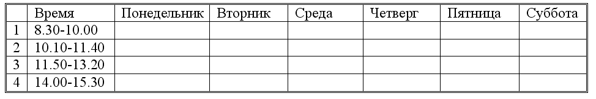

1. Поставьте курсор в начало первой строки и выполните пункт меню вкладки **Макет → Вставить сверху.**
2. Выделите первую и вторую ячейки в первом столбце и, вызвав контекстное меню, объедините их.
3. С помощью объединения добейтесь, чтобы таблица выглядела так:

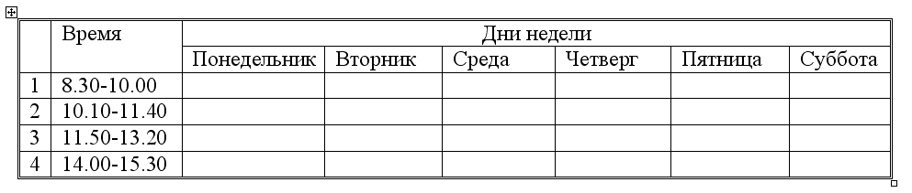

1. Заполните её своим расписанием.
2. Самостоятельно изучите свойства меню **Автоформат таблицы** находящуюся на панели быстрого доступа (если данной команды нет, добавьте ее при помощи команды **Office → Параметры Word → Настройка → Выбрать команды из → Все команды → Автоформат** и нажмите кнопку **Добавить**).
3. Раскрасьте таблицу с помощью этого меню или самостоятельно.

Таблицу можно преобразовать в обычный текст, и наоборот, текст, подготовленный специальным образом, можно преобразовать в таблицу.

Для преобразования таблицы в текст следует:

1. Выделить преобразуемый фрагмент таблицы – смежные строки.
2. Выполнить команду меню **Таблица → Преобразовать в текст**.
3. Указать тип разделителя содержимого ячеек (используемый специальный, символ):

* символ абзаца – каждый абзац в ячейках становится отдельным абзацем текста;
* символ табуляции – ячейки одной строки разделяются символом табуляции, ячейки разных строк или абзацы внутри одной ячейки – символом абзаца;
* символ точка с запятой – аналогично использованию табуляции, но разделитель – точка с запятой;
* другой символ – аналогично использованию табуляции, но разделитель – указанный символ.

Для преобразования текста в таблицу необходимо подготовить текст с использованием определенного символа-разделителя содержимого ячеек, например, символа абзаца, табуляции или др. Далее следует:

1. Выделить строчный фрагмент преобразуемого в таблицу текста.
2. Выбрать команду меню вкладки **Вставка → Таблица → Преобразовать в таблицу**.
3. Указать используемый разделитель ячеек.
4. Задать число столбцов или строк в таблице.

**Задание №10**

**Создание таблицы методом преобразования текста в таблицу.**

* 1. Введите заголовок «Династия Романовых в XIX – XX веках».
  2. ВНИМАНИЕ: следите за тем, что бы в строках было два символа табуляции и один символ перевода строки. Введите следующий текст (чтобы видеть символы нажмите кнопку непечатные символы):

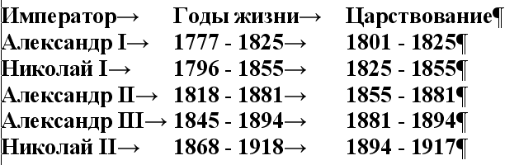

* 1. Выделите весь текст. Выполните пункты меню **Вставка → Таблица → Преобразовать в таблицу**.
  2. В появившемся окне выберите автоподбор ширины столбцов по содержимому.
  3. Разделитель знак табуляции.
  4. Полученную таблицу отформатируйте по своему усмотрению.
  5. Создайте копию таблицы.
  6. Удалите её с помощью команды меню вкладки **Макет → Удалить таблицу.**

***Списки***

Меню вкладки **Главная** в группе **Абзац**  служит для построения списков перечисления. Различают маркированные, нумерованные и многоуровневые списки.

Microsoft Word позволяет создавать также многоуровневые списки, содержащие до девяти уровней различных списков. Можно создать собственный тип многоуровневого списка **Главная → Многоуровневый список → Определение нового многоуровневого списка**. Для изменения уровня иерархии элемента многоуровневого списка используются клавиши **Tab** для понижения и **Shift+Tab** для повышения уровня иерархии элемента списка либо кнопки группы **Абзац** : Увеличить/Уменьшить отступ.

Ввод очередного абзаца за последним элементом списка воспринимается как его продолжение. Для прерывания списка следует установить курсор в конец абза­ца последнего элемента списка и дважды нажать клавишу **Enter**.

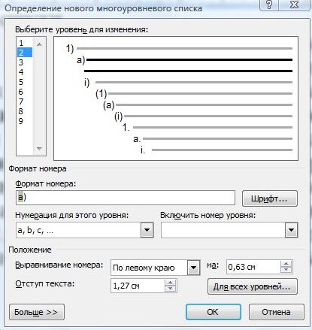

**Рис. 2. Диалоговое окно многоуровневых списков**

**Задание №11**

Набрать текст в виде последовательности абзацев и скопировать его ниже три раза. Преобразовать первую копию в простой нумерованный список. Второй фрагмент преобразовать в иерархический список и изме­нить его по образцу. Третью копию преобразовать в маркированный список с маркером в виде звездочки.

